

**Proyecto de Fundamentos de la Programación**

**Nombre:** Cristhyan Bastidas

**Paralelo:** “B”

**Fecha:** 25/07/2017

**Tutor:** ing. Rene Elizalde

**Tema:** Realizar un juego en pilas engine



**Objetivos**

**Generales:**

* Lograr un juego funcional
* Buscar aprender el lenguaje de Python

**Especifico:**

* Desarrollar un juego utilizando el leguaje de Python médiate el uso de la herramienta pilas engine.

**Marco Teórico**

Mediante el desarrollo de este proyecto en la materia de fundamentos de la programación buscamos asimilar los conceptos aprendidos usando lo estudiado en el transcurso del semestre para generar un juego en un lenguaje diferente como Python, en una herramienta llamada pilas engine.

**Como fue el desarrollo del juego**

El juego fue desarrollado tratando de basarse en un juego de mundos utilizando el lenguaje de Python.

Con el desarrollo de este juego buscamos potenciar los conocimientos adquiridos en la materia de fundamentos de la programación, haciendo uso del leguaje Python en la herramienta de pilas engine este juego esta basado en este leguaje usando clases y métodos propios del lenguaje como de la herramienta utilizada como se puede apreciar en el el código del juego

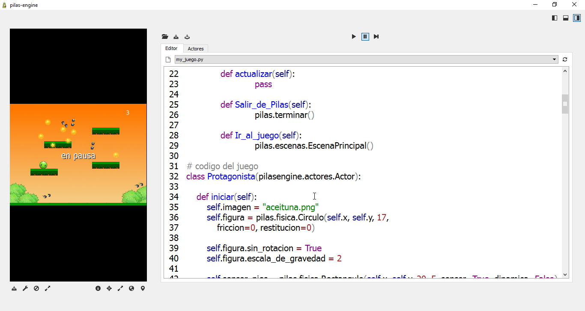

**Manual de juego**

**Como inicio el juego**

Al iniciar el juego nos aparece un pequeño menú el cual cuenta con dos opciones una para salir del juego y otra para iniciarlo damos clic con el ratón arriba de la opción que queramos escoger.

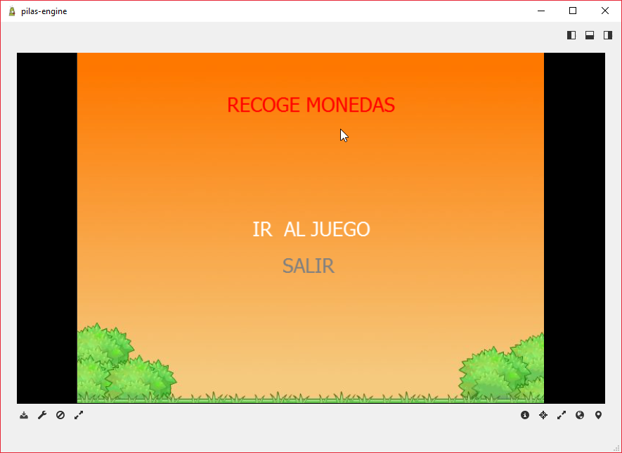

**Como jugar**

Para jugar hacemos uso del teclado en específico solamente con las flechas ya sea de derecha a izquierda o la flecha de arriba para saltar.

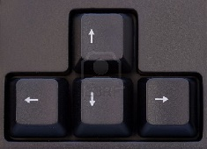

**Como gano y como pierdo**

Para ganar debemos obtener todas las estrellas que se encuentran en el mundo ya que de la misma manera si nos dejamos alcanzar de una bomba llegaríamos a perder.

**Conclusiones**

* Concluyo que con el desarrollo del juego logre empezar con el uso de un nuevo lenguaje de programación.
* Con el desarrollo del juego pude asimilar un poco más los conceptos aprendidos en el transcurso de la materia.

**Anexos**

